6.25 广汉考点
icao5考到的：PAPI灯，VASI，NOTOC，emergency call guidance，紧急情况处置，低能见
6.25国航北京考点icao5的：图片题飞机迫降在田野里，问题1.造成迫降原因2.紧急撤离程序3.紧急撤离驾驶舱门打不开。其他问题有 sop、民航发展
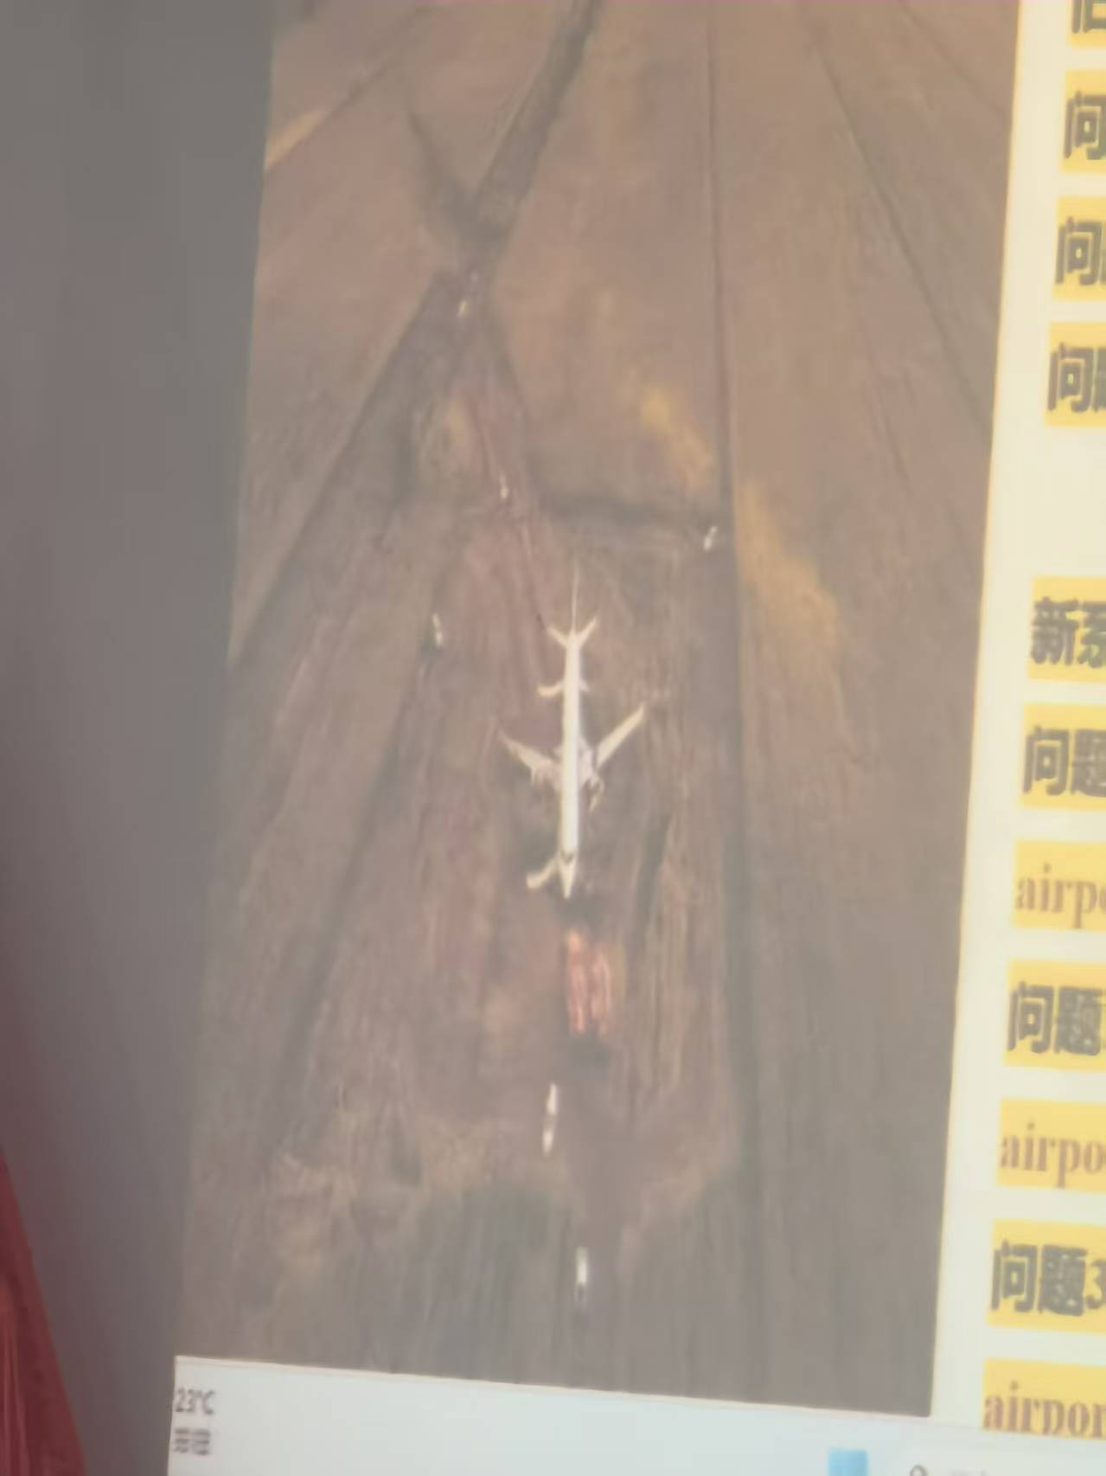
6.25遂宁考点：图片题飞机在雪地里，有个人拿着对讲机。brief，GPWS,EGPW和GPSW的区别，飞机上什么仪表失效了会导致GPWS失效，QAR

6.26广汉考点
（图片题是在除冰）除冰程序 水上迫降的程序 什么时候会执行复飞 复飞的程序 燃油收到了污染有何影响
公司燃油政策

